Использование Visio для web-приложений

1. Нарисовать мнемосхему.
2. Определить пользовательские данные на тех элементах мнемосхемы, которые будут использоваться динамически (вывод текста, изменение форматов, реакция на щелчок мыши и пр.). Для этого:

* выделить требуемый элемент;
* через контекстное меню вызвать диалог «Определение данных фигуры»:

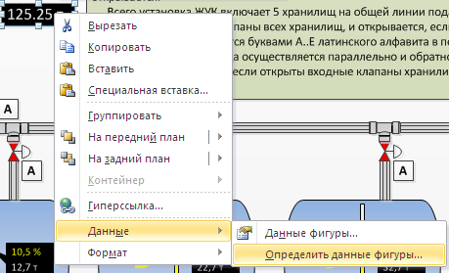

* определить пользовательское свойство (рекомендуется desc) и его значение:

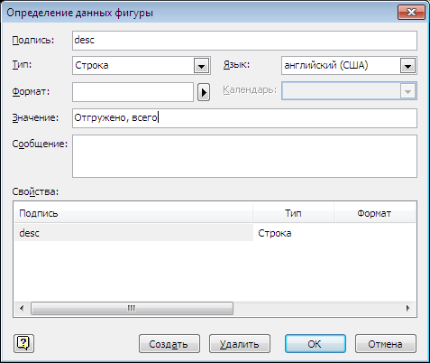

1. Сохранить файл в формате .svg [Файл – Сохранить как – Тип файла: Масштабируемый векторный рисунок (*.svg)][1]
2. Опционально: для сокращения объема svg.

Открыть сохраненный svg-файл в любом текстовом редакторе (рекомендуется какой-либо XML-редактор) и выполнить следующие действия:

* найти узлы v:cp с атрибутом v:lbl="desc", скопировать значения атрибутов (см. п.2) в вышестоящий узел desc (если узла нет, создать его), например:

до:

<desc>125.25 т</desc>

<v:custProps>

<v:cp v:nameU="Row_1" v:lbl="desc" v:type="0" v:langID="1049" v:val="VT4(Остаток)"/>

</v:custProps>

после:

<desc>Остаток</desc>

<v:custProps>

<v:cp v:nameU="Row_1" v:lbl="desc" v:type="0" v:langID="1049" v:val="VT4(Остаток)"/>

</v:custProps>

* удалить в файле все атрибуты и узлы с префиксом v:, например:

до:

<desc>125.25 т</desc>

<v:custProps>

<v:cp v:nameU="Row_1" v:lbl="desc" v:type="0" v:langID="1049" v:val="VT4(Остаток)"/>

</v:custProps>

после:

<desc>Остаток</desc>

* удалить в корневом узле svg определение пространства имен:

xmlns:v="http://schemas.microsoft.com/visio/2003/SVGExtensions/"

Вместо ручной «чистки» svg-файла можно использовать авторскую утилиту SvgVisioPack.exe, которая выполняет описанные действия автоматически. Вызов утилиты:

SvgVisioPack.exe <имя svg-файла>

например:

SvgVisioPack.exe C:\Проекты\DrgSCADA\WebTest01\Images\A.svg

результат работы – «очищенный» svg-файл, например:

C:\Проекты\DrgSCADA\WebTest01\Images\A.packed.svg

Полученный svg-файл можно использовать в статических или динамических web-страницах стандартными способами (см. например: <https://msdn.microsoft.com/ru-ru/library/gg589526(v=vs.85).aspx> ).[2]

1. Для сокращения объема результирующего svg-файла и упрощения его структуры рекомендуется перед сохранением файла сгруппировать все элементы мнемосхемы и выделить созданную группу.
2. Поиск динамических элементов можно выполнять по значению узлов desc.